DOKUMENTACJA SKLEPU INTERNETOWEGO – WITRYNA

**1. Pasek nawigacyjny**



|  |  |  |  |
| --- | --- | --- | --- |
| Nr elementu | Nazwa elementu | Typ elementu | Opis elementu |
| 1 | Home | przycisk | przenosi na stronę główną |
| 2 | Products | przycisk | przenosi na stronę produktów |
| 3 | Cart | przycisk | przenosi na stronę koszyka, dodatkowo pokazuje liczbę elementów w koszyku |
| 4 | About us | rozwijana lista | odkyrwa 3 dodatkowe przyciski – Site Map, Contact us, Privacy policy |
| 5 | Backoffice | przycisk | przenosi na stronę menadżerską strony – domyślnie ukryty |
| 6 | Product search | pole tekstowe | Przechowuje tekst do czasu zmiany strony, bądź kliknięcia przycisku search |
| 7 | Search | przycisk | Przenosi do strony Products wraz z przefiltrowanymi wynikami wyszukiwania. Jeżeli pole Product search jest puste to wyświetla wszystkie produkty |

|  |  |  |  |
| --- | --- | --- | --- |
| Nr Elementu | Nazwa elementu | Typ elementu | Opis elementu |
| 1 | Site Map | przycisk | Przenosi do strony Products |
| 2 | Contact us | przycisk | Przenosi do strony contact us |
| 3 | Privacy policy | przycisk | Przenosi do strony  Privacy policy |

**1.1** **Rozwijana lista** „**About us”**

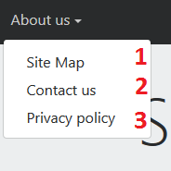

**1.2 Założenia:**

- Pasek jest wyświetlany na dowolnej stronie sklepu internetowego

- Przycisk Backoffice jest dostępny tylko po ręcznym wpisaniu do adresu /backoffice

**2. Strona główna (Home)**

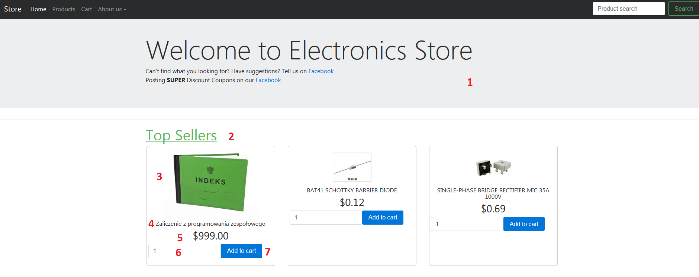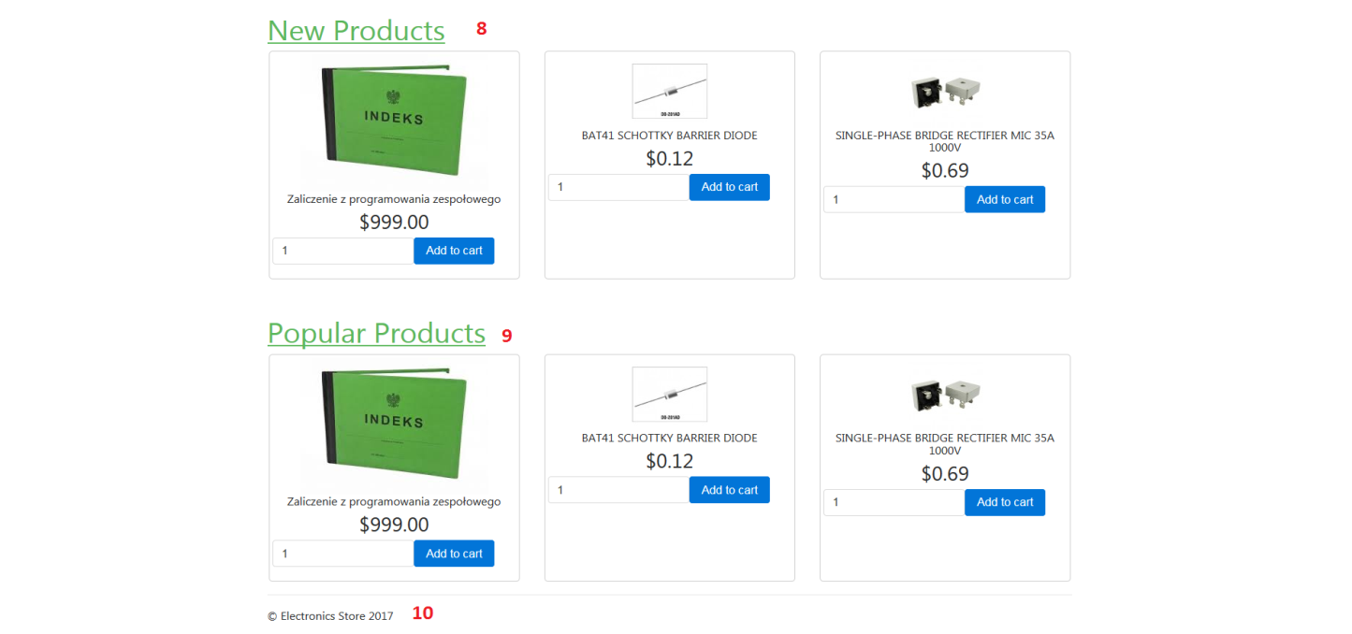

|  |  |  |  |
| --- | --- | --- | --- |
| **Nr elementu** | **Nazwa elementu** | **Typ elementu** | **Opis elementu** |
| 1 | Welcome panel | panel | Panel powitalny dla użytkowników portalu. Znajdują się w nim krótkie informacje wraz z odnośnikami do strony portalu Facebook |
| 2 | Top Sellers | kategoria | W tym miejscu prezentowane są produkty najlepiej sprzedające się |
| 3 | Product image | zdjęcie | Zdjęcie przedstawiające produkt |
| 4 | Product title | tekst | Tekstowa reprezentacja nazwy produktu |
| 5 | Product price | tekst | Tekstowa reprezentacja ceny produktu |
| 6 | Order quantity | pole tekstowe | Umożliwia podanie ilości zamawianych produktów i przekazanie ich do koszyka |
| 7 | Add to cart | przycisk | Użycie go powoduje dodanie do koszyka wybranej ilości danego produktu (min. 1) |
| 8 | New Products | kategoria | W tym miejscu prezentowane są najnowsze produkty |
| 9 | Popular Products | kategoria | W tym miejscu prezentowane są najczęściej oglądane produkty |
| 10 | Footer | stopka | Stopka z podpisem strony wraz ze znaczkiem o prawach zastrzeżonych |

**3. Strona produktów (Products)**

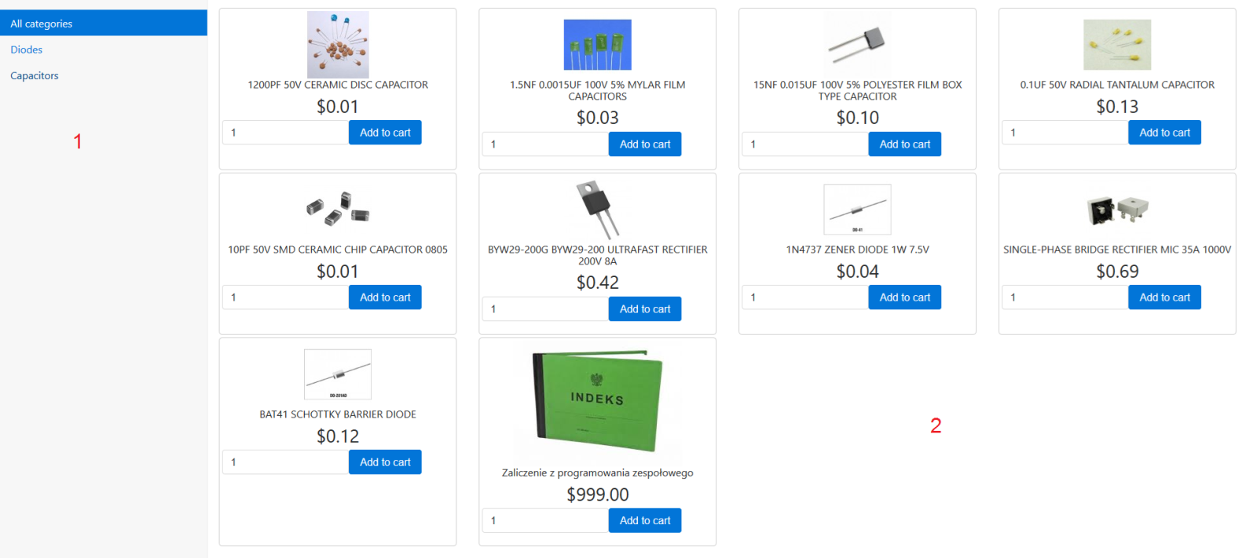

|  |  |
| --- | --- |
| 1 | Panel boczny z kategoriami ( można je zdefiniować za pośrednictwem backoffice) |
| 2 | Lista produktów z danej kategorii |

**4. Koszyk zakupowy (Cart)**

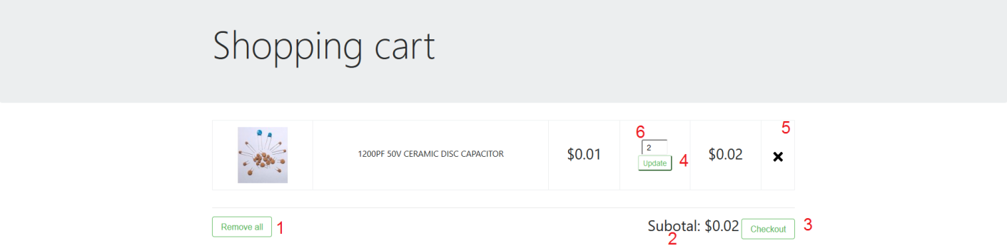

|  |  |  |  |
| --- | --- | --- | --- |
| **Nr elementu** | **Nazwa elementu** | **Typ elementu** | **Opis elementu** |
| 1 | Remove all | przycisk | Użycie go usuwa wszystkie produkty z koszyka |
| 2 | Subtotal | tekst | Podsumowanie cenowe wszystkich zamówień |
| 3 | Checkout | przycisk | Użycie go przenosi do strony Checkout |
| 4 | Update | przycisk | Użycie go aktualizuje cenę końcową na podstawie ilości produktów w polu Quantity |
| 5 | Remove | przycisk | Użycie go usuwa wybrany produkt z koszyka |
| 6 | Quantity | pole tekstowe | Zawiera ilość zamawianych sztuk danego produktu |

**4.1 Pusty koszyk**

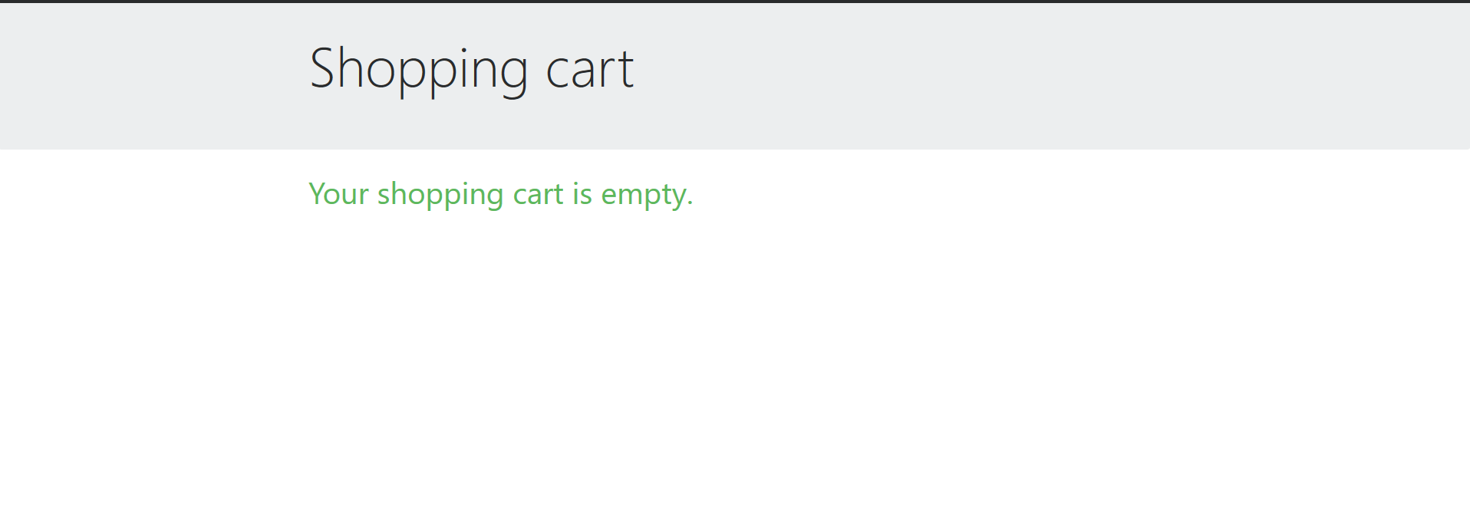

Strona wyświetlana jest w tej postaci, kiedy w koszyku nie znajduje się żaden produkt.

**5. Strona zatwierdzenia zamówienia (Checkout)**

Strona ta wyświetlana jest po kliknięciu w przycisk Checkout.

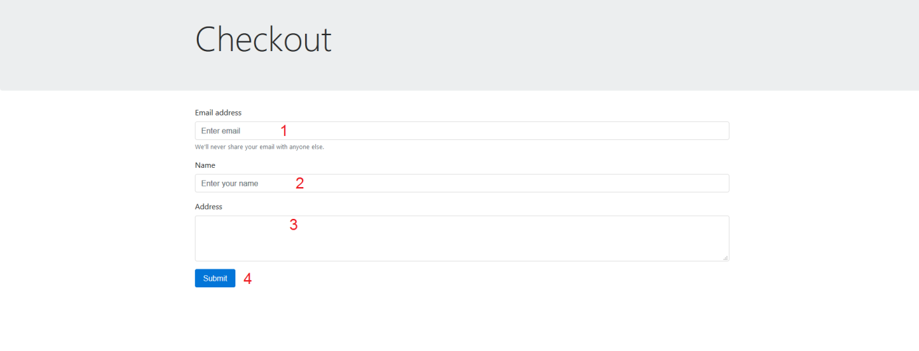

|  |  |  |  |
| --- | --- | --- | --- |
| **Nr elementu** | **Nazwa elementu** | **Typ elementu** | **Opis elementu** |
| 1 | Email | Pole tekstowe | Klient podaje w tym miejscu swój adres pocztowy |
| 2 | Name | Pole tekstowe | Klient w tym miejscu podaje swoje imię i nazwisko |
| 3 | Adress | Pole tekstowe | Klient w tym miejscu podaje swoje dane adresowe |
| 4 | Submit | Przycisk | Zatwierdzenie zamówienia. Wysłanie na podany adres email potwierdzenia |

**6. Panel menadżerski (Backoffice)**

Strona jest dostępna dopiero po zalogowaniu się na stronę. Do głównego adresu dopisujemy /backoffice, a następnie się logujemy.

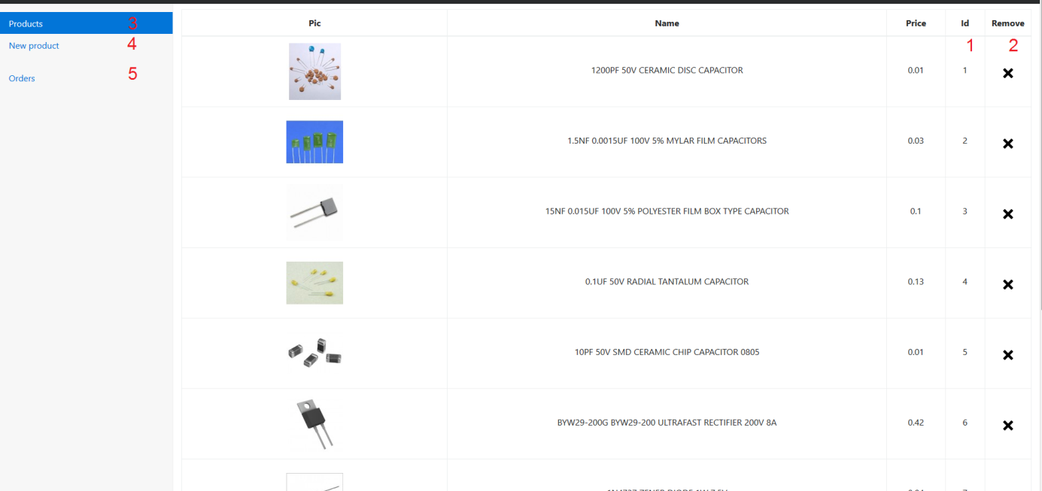

|  |  |  |  |
| --- | --- | --- | --- |
| **Nr elementu** | **Nazwa elementu** | **Typ elementu** | **Opis elementu** |
| 1 | ID | tekst | Nr identyfikacyjny produktu |
| 2 | Remove | przycisk | Użycie go usuwa wybrany produkt ze sklepu |
| 3 | Products | przycisk | Użycie go wyświetla wszystkie produkty |
| 4 | New Product | przycisk | Użycie go przenosi nas do strony dodawania nowego produktu |
| 5 | Orders | przycisk | Użycie go wyświetla listę wszystkich zamówień |

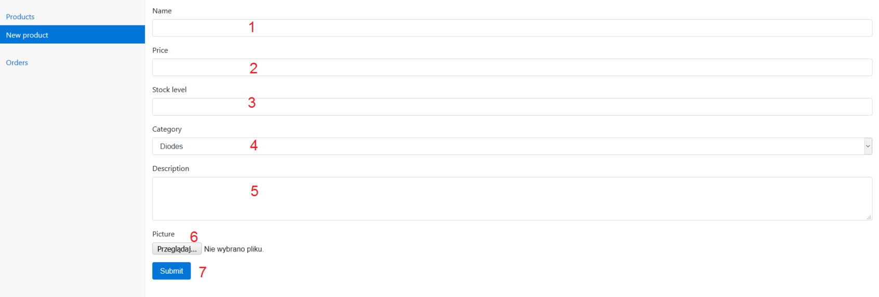**6.1 Strona dodawania nowego produktu (New product).**

|  |  |  |  |
| --- | --- | --- | --- |
| **Nr elementu** | **Nazwa elementu** | **Typ elementu** | **Opis elementu** |
| 1 | Name | pole tekstowe | Nazwa produktu |
| 2 | Price | pole tekstowe | Cena produktu |
| 3 | Stock level | pole tekstowe | Stan magazynowy |
| 4 | Category | lista rozwijana | Pozwala wybrać kategorię produktu |
| 5 | Description | pole tekstowe | Opis produktu |
| 6 | Browse | przycisk | Użycie go powoduje wyświetlenie systemowej przeglądarki plików, w celu wybrania zdjęcia produktu |
| 7 | Submit | przycisk | Użycie go powoduje dodanie produktu |

**6.2 Strona zamówień (Orders).**

